**昆士兰 2021 寒假在线语言文化课程访学经验分享**

**引言**

为了让同学们在国内也能获得与世界顶尖高校和知名国际组织交流的机会,我校国际处推出一系列世界名校在线课程等远程项目,让同学们足不出户也能学遍世界!去年11月，我校与澳大利亚顶级名校昆士兰大学继续教育与对外英语教学学院（Institute of Continuing & TESOL Education）经过友好协商，针对全球所面临的疫情挑战，推出在线远程语言文化项目，项目学生通过在线学习，不出国门即可体验世界名校的学习氛围。本项目自推出以来,我院积极配合宣传工作，大力支持学生报名参与。以下是外国语学院18级翻译系杜倩云同学参与昆士兰大学线上课程的体会分享，一起来听听她参与此次在线国际交流项目的感受吧！

**个人简介**

姓名：杜倩云

所在学院、专业：外国语学院18级翻译系

社团经历：2018——2019学年在南京邮电大学外国语学院青年志愿者协会任活动部干事

曾获奖项：

南京邮电大学第二届戏曲广播体操大赛“一等奖”

第六届“LSCAT”杯江苏省笔译大赛（英译汉本科组）“二等奖”

2020年南京邮电大学暑期三下乡社会实践活动“先进个人”

2019-2020学年校级“三等奖学金”

参与海外访学交流项目：昆士兰2021寒假在线语言文化课程

**在线课程经验分享**

我参加昆士兰大学在线远程语言文化项目的初衷是为给澳洲留学提前做好准备。昆士兰大学是我心仪已久的大学，正好可以趁着这次机会提前体验一下国外课程的教学模 式和课堂氛围，同时也可以为我将来的留学提供一些学习经验。

这次课程为期三周，课程学习目的是提高雅思考试的能力，因此学习的内容也完全与雅思考试的各部分相关，通过此次学习，我收获了不少雅思考试的技巧和方法，同 时也感觉到自己的口语能力有了一定的提升，总之，这次课程确实让我感到受 益匪浅。

这次课程是由两位老师负责完成的，一位是 Laura，每周有三天是她带领我 们学习的，另外两天是由 Michael 负责的教学任务。让我感到很幸运的是，这两 位老师都十分负责，在教学工作上完成得一丝不苟，给我们布置的作文练习总是 能快速地给出详细的修改意见，同时会督促我们进行二改，同时，他们的课堂也 是生动有趣，即使是网课也丝毫不会让学生感到枯燥乏味。

两位老师最明显的课堂特色就是经常性地进行小组讨论。说实话，我原本不 是很喜欢小组讨论，觉得很浪费时间，因为在我们平时课堂上的小组讨论很多情 况都是讨论两分钟，剩下的时间都在聊天，这样的课堂总让我觉得效率很低。 然而，在这次的课程中，我们的小组讨论内容多样化，有的是口语话题的练习， 有的是交流习题的答案。在小组讨论的过程中，甚至有很多次大家都来不及充分 提出自己的观点，老师就结束了我们的讨论，让大家都觉得很遗憾。但是这样的 讨论模式让我对小组讨论的模式产生了改观，原来沉浸式的小组讨论是一件非常 有趣的事情。在老师的引导下，我们会在解决基础性的问题上进一步将问题进行 延伸扩充，大家都有着自己的想法，也对他人的想法有着自己的意见，这样的交 流能够使小组交流的内容丰富多彩，每个小组成员都能够畅所欲言。

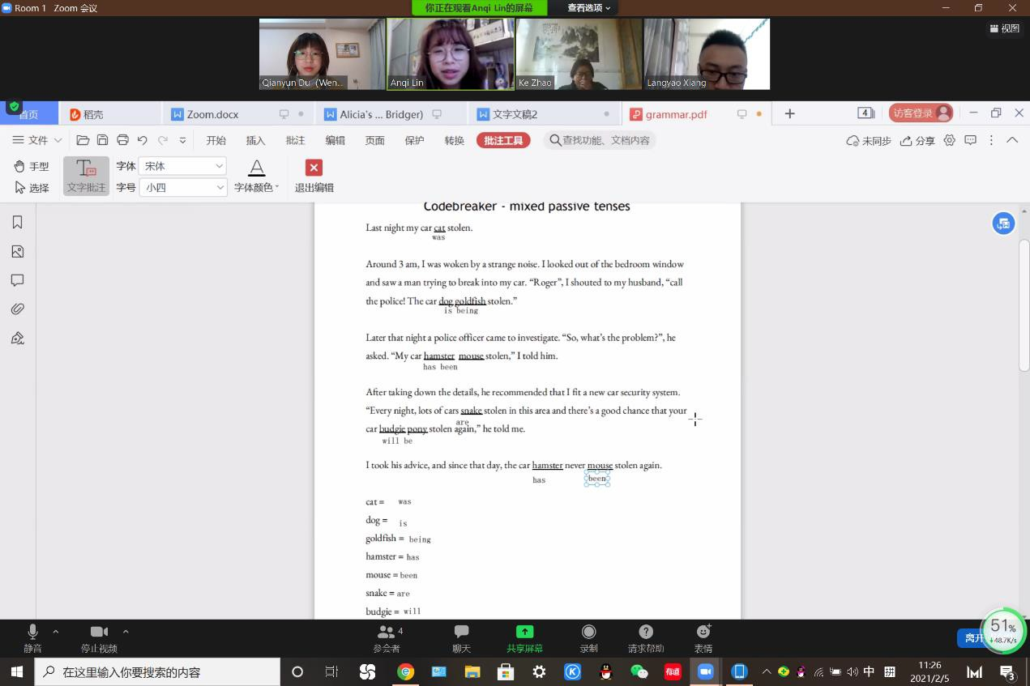

小组讨论 1

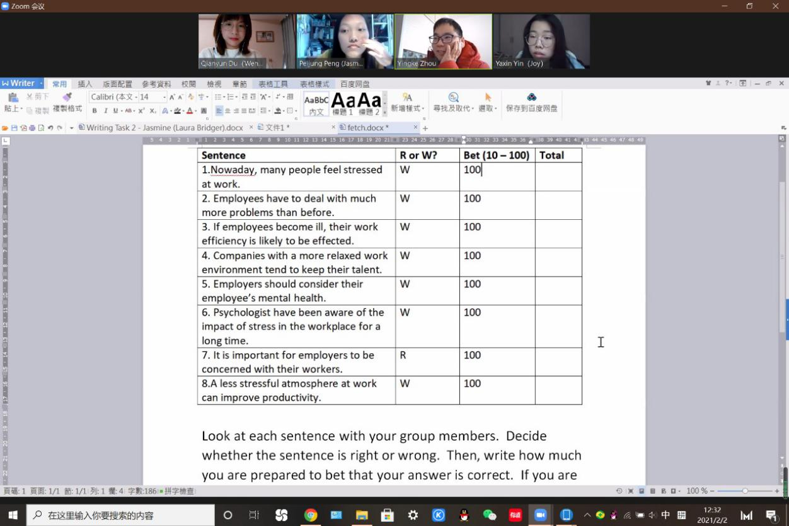

小组讨论 2

除了小组讨论以外，老师也非常喜欢组织大家集体讨论。对于问题，老师不 会直接说出答案，而是会给每位同学机会，说出自己心中的正确答案，让所有人 都完全融入课堂，这样可以使课堂参与度大大提高。课堂也不再是老师的课堂， 而是老师与学生共同的课堂。

通过三周的学习，我明显感受到自己的口语水平有了一定提升。记得我第一 次在 Michael 面前说关于颜色的一个口语话题时，我的表达语无伦次，甚至由于不自信越说到后面语速越快，一丝停顿也没有。后来在 Laura 和 Michael 的引导下，我发现原来说口语也没什么难的，其实就是将自己的亲身经历编 成与话题相关的故事，在讲故事的过程中我发现其实自己想说的东西真的很多， 在不知不觉中表达方式也逐渐变多了。我 在口语上的自信明显增加了，也愿意表达了，我相信再经过一段时间的训练，我 的口语能力一定会有更高的提升。

此外，在课堂上我们也做过许多有趣的事情，比如：Laura 为了训练我们的 英文发音让我们学说英文绕口令，为了让我们进一步了解澳洲文化给我们播放了一个有关澳式英语的小视频，还有每次课前老师都不会直接开始一天的上课 内容而是会先和我们聊聊日常的话题，让我们逐渐进入上课状态，然后再交代课 堂任务，带我们正式进入课堂。

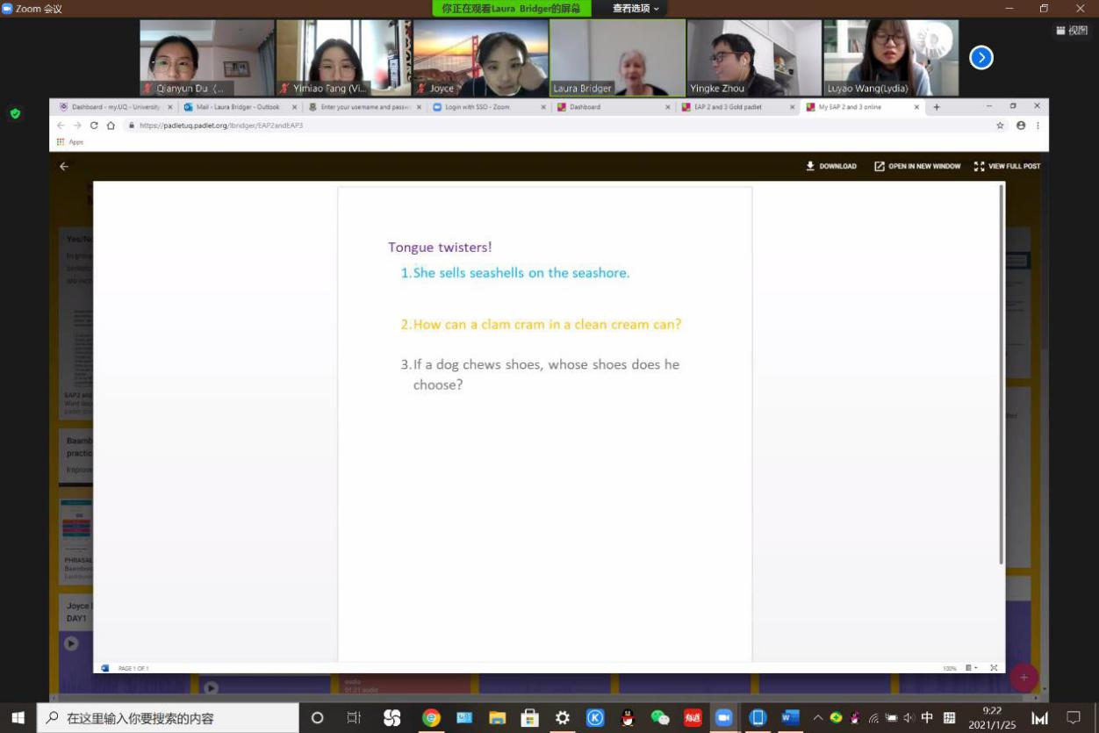

英文绕口令

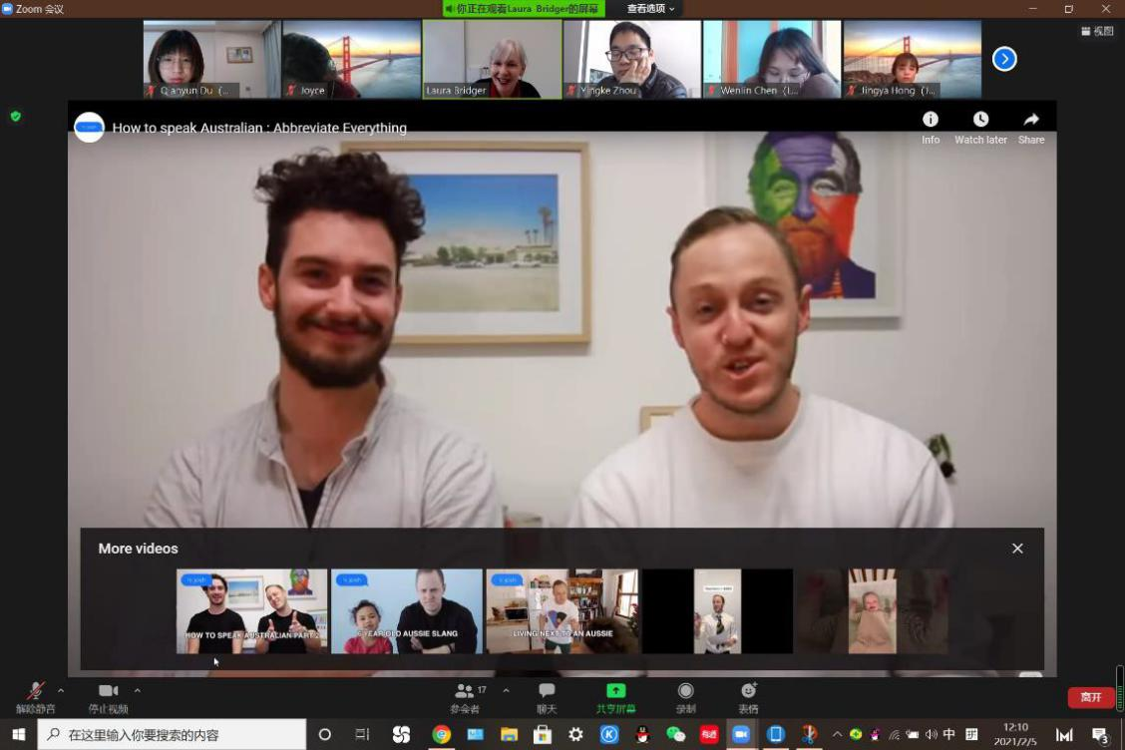

澳式英语

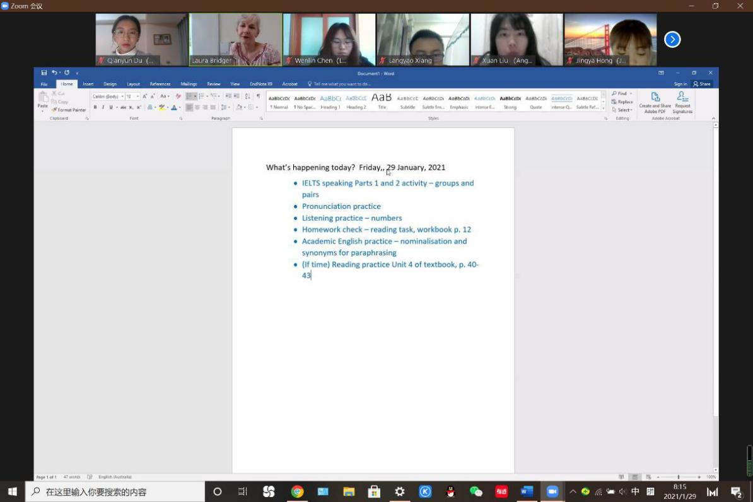

课堂任务

总之，我很高兴能够参加这次的昆士兰在线语言文化课程。尽管是线上网课， 但课程内容丝毫不枯燥乏味，每节课内容都非常充实丰富，让人意犹未尽。通过 参加此次课程，我不仅丰富了自己的寒假生活，同时也确确实实从中学到了很多 实用的雅思答题技巧与方法，认识了两位亲切而又负责的老师，结交了一些新朋 友，也让我对今后的留学生活充满了期待！